

**Муниципальное образование город Нижнекамск**

**СХЕМА ТЕПЛОСНАБЖЕНИЯ МУНИЦИПАЛЬНОГО ОБРАЗОВАНИЯ –  
г. Нижнекамск НА ПЕРИОД ДО 2034 ГОДА**

**(Актуализация на 2020-ый год)**

**Том 2. Обосновывающие материалы**

**Глава 5. Мастер-план развития систем теплоснабжения**

**ШИФР 008.16.СТ-ОМ.005.000**

Разработчик: Общество с ограниченной ответственностью   
Инжиниринговая компания «ВИД-Энерго»

Генеральный директор Д. В. Агеев

г.Москва, 2019 г.

**Состав документов**

| **Наименование документа** | **ШИФР** |
| --- | --- |
| Схема теплоснабжения муниципального образования город Нижнекамск на период до 2034 года (Актуализация на 2020г.) Том 1. Утверждаемая часть | 008.16.СТ-УЧ.001.000 |
| Схема теплоснабжения муниципального образования город Нижнекамск на период до 2034 года (Актуализация на 2020г.) Том 2. Обосновывающие материалы | |
| Глава 1 Существующее положение в сфере производства, передачи и потребления тепловой энергии для целей теплоснабжения | 008.16.СТ-ОМ.001.000 |
| Глава 2 Существующее и перспективное потребление тепловой энергии на цели теплоснабжения | 008.16.СТ-ОМ.002.000 |
| Глава 3 Электронная модель системы теплоснабжения муниципального образования город Нижнекамск | 008.16.СТ-ОМ.003.000 |
| Глава 4 Существующие и перспективные балансы тепловой мощности источников тепловой энергии и тепловой нагрузки потребителей | 008.16.СТ-ОМ.004.000 |
| Глава 5 Мастер-план развития систем теплоснабжения муниципального образования город Нижнекамск | 008.16.СТ-ОМ.005.000 |
| Глава 6 Существующие и перспективные балансы производительности водоподготовительных установок и максимального потребления теплоносителя теплопотребляющими установками потребителей, в том числе в аварийных режимах | 008.16.СТ-ОМ.006.000 |
| Глава 7 Предложения по строительству, реконструкции и техническому перевооружению источников тепловой энергии | 008.16.СТ-ОМ.007.000 |
| Глава 8 Предложения по строительству и реконструкции тепловых сетей | 008.16.СТ-ОМ.008.000 |
| Глава 9 Предложения по переводу открытых систем теплоснабжения (горячего водоснабжения) в закрытые системы горячего водоснабжения | Не разрабатывается |
| Глава 10 Перспективные топливные балансы | 008.16.СТ-ОМ.010.000 |
| Глава 11 Оценка надежности теплоснабжения | 008.16.СТ-ОМ.011.000 |
| Глава 12 Обоснование инвестиций в строительство, реконструкцию и техническое перевооружение | 008.16.СТ-ОМ.012.000 |
| Глава 13 Индикаторы развития систем теплоснабжения города Нижнекамска | 008.16.СТ-ОМ.013.000 |
| Глава 14 Ценовые (тарифные) последствия | 008.16.СТ-ОМ.014.000 |
| Глава 15 Реестр единых теплоснабжающих организаций | 008.16.СТ-ОМ.015.000 |
| Глава 16 Реестр проектов схемы теплоснабжения | 008.16.СТ-ОМ.016.000 |
| Глава 17 Замечания и предложения к проекту схемы теплоснабжения | 008.16.СТ-ОМ.017.000 |
| Глава 18 Сводный том изменений, выполненных в актуализированной схеме теплоснабжения | 008.16.СТ-ОМ.018.000 |

Оглавление

1 Описание изменений в мастер-плане развития систем теплоснабжения за период, предшествующий актуализации схемы теплоснабжения 5

**Перечень таблиц**

Табл. 1.1. Рост тарифов с коллекторов Нижнекамских ТЭЦ 6

Табл. 1.2. Рост тарифов с коллекторов Нижнекамских ТЭЦ (приведенный к годовому тариф) 6

Табл. 1.3. Оценка финансовых затрат АО «Татэнерго» на покупку т/э при перераспределении нагрузок 9

Глава 5. «Мастер-план развития систем теплоснабжения муниципального образования город Нижнекамск» разрабатывается в соответствии с требованиями п. 60 Постановления Правительства РФ от 22.02.2012 N 154 (в ред. от 03.04.2018) «О требованиях к схемам теплоснабжения, порядку…»:

*60. Актуализированная схема теплоснабжения в главе 5 содержит описание изменений в мастер-плане развития систем теплоснабжения поселения, городского округа, города федерального значения за период, предшествующий актуализации схемы теплоснабжения.*

# Описание изменений в мастер-плане развития систем теплоснабжения за период, предшествующий актуализации схемы теплоснабжения

Наиболее существенным изменением в системе теплоснабжения города Нижнекамска можно считать рост тарифа на отпуск тепловой энергии с коллекторов филиала ОАО «ТГК-16» - Нижнекамская ТЭЦ (ПТК-1).

Сравнение тарифа на отпуск тепловой энергии с коллекторов филиала ОАО «ТГК-16» - Нижнекамская ТЭЦ (ПТК-1) с соответствующим тарифом ООО «Нижнекамская ТЭЦ» представлено ниже.

Утвержденная схема теплоснабжения предполагала сохранение тарифа ПТК-1 с ростом по индексу Минэкономразвития. Исходя из этого был предложен вариант сохранения распределения отпуска в сети АО «Татэнерго» от ПТК-1 и ПТК-2 на уровне 60/40, соответственно, так как тепловая энергия от ПТК-1 отпускалась дешевле, что положительно сказывалось на конечном тарифе для населения и позволяло осуществлять инвестиции в тепловые сети.

Однако, ОАО «ТГК-16» защитило долгосрочный тариф с существенным ростом тарифа на 2019 год (Постановление ГКРТТ от 17.12.2018 №5-87/тэ).

В сравнении с долгосрочным тарифом ООО «Нижнекамская ТЭЦ» (Постановление ГКРТТ от 07.12.2018 №5-67/тэ) тариф на отпуск от ОАО «ТГК-16» стал менее привлекательным.

Табл. .. Рост тарифов с коллекторов Нижнекамских ТЭЦ

|  |  |  |  |  |  |  |  |  |  |  |  |  |
| --- | --- | --- | --- | --- | --- | --- | --- | --- | --- | --- | --- | --- |
| Тариф утвержденный | 2018 год | | 2019 год | | 2020 год | | 2021 год | | 2022 год | | 2023 год | |
| 1 пол | 2 пол | 1 пол | 2 пол | 1 пол | 2 пол | 1 пол | 2 пол | 1 пол | 2 пол | 1 пол | 2 пол |
| Филиал ТГК-16 Нижнекамская ТЭЦ (ПТК-1) | 457,4 | 475,2 | 475,2 | 717,0 | 637,0 | 648,3 | 648,3 | 676,1 | 676,1 | 684,3 | 684,3 | 719,0 |
| ООО Нижнекамская ТЭЦ (ПТК-2) | 523,8 | 560,7 | 560,7 | 658,7 | 613,6 | 618,7 | 618,7 | 644,0 | 644,0 | 651,6 | 651,6 | 681,3 |

Табл. .. Рост тарифов с коллекторов Нижнекамских ТЭЦ (приведенный к годовому тариф)

|  |  |  |  |  |  |  |
| --- | --- | --- | --- | --- | --- | --- |
| Наименование ТСО | 2018 год | 2019 год | 2020 год | 2021 год | 2022 год | 2023 год |
| Филиал ТГК-16 Нижнекамская ТЭЦ (ПТК-1) | 467,2 | 608,2 | 643,2 | 663,6 | 680,6 | 703,4 |
| ООО Нижнекамская ТЭЦ (ПТК-2) | 544,1 | 614,6 | 616,4 | 632,6 | 648,2 | 667,9 |
| Прогноз тарифа ПТК-1 согласно утвержденной схемы | 464,5 | 510,0 | 529,9 | 550,6 | 572,0 | 594,3 |

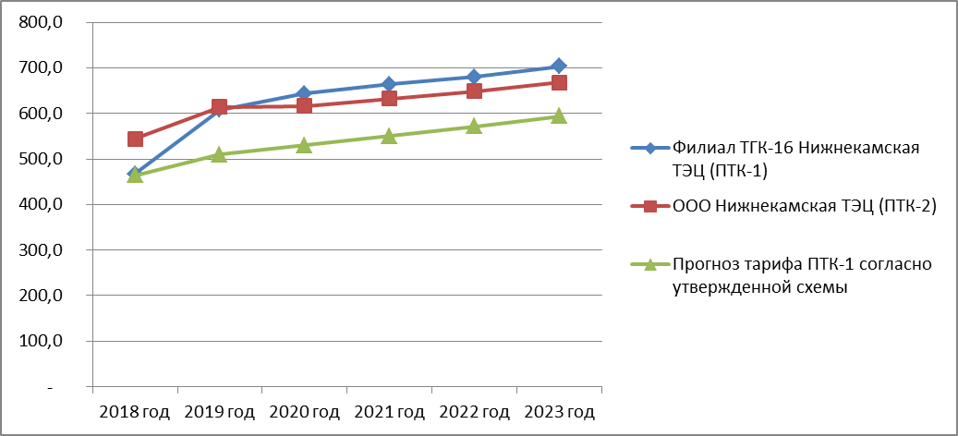

Рис. .. Рост тарифа на горячую воду с коллекторов Нижнекамских ТЭЦ, руб./Гкал

В этой связи были оценены возможности по переключению нагрузки таким образом, чтобы максимально загрузить более экономически привлекательный источник - ООО «Нижнекамская ТЭЦ».

Расчеты показали, что без существенных перекладок и реконструкций объем распределения поставки тепловой энергии от ПТК-1 и ПТК-2 в сети АО «Татэнерго» может быть изменен с условных 60/40 на 50/50.

Для осуществления данного перевода необходимо:

- Подключить к работе три насоса ПНС 7 для перекачки теплоносителя из обратного трубопровода сетевой воды расходом 4200 т/ч;

- В павильоне П4 подключить трубопровод на мкр. 6,7,8,9 на тепловод Город - 3. В ТК-37 отключить от Тепловода Город-2.

- В ТК-14 отключить «уличную» магистраль Ду 200 мм в сторону проспекта Химиков (Тепловод Город -1) и запитать от тепловода Город-3 в камере ТК-8.

Прочие решения утвержденной схемы теплоснабжения остаются без изменений.

Табл. .. Оценка финансовых затрат АО «Татэнерго» на покупку т/э при перераспределении нагрузок

|  |  |  |  |  |  |
| --- | --- | --- | --- | --- | --- |
| Параметр | 2019 год | 2020 год | 2021 год | 2022 год | 2023 год |
| Распределение отпуска по утвержденной схеме | | | | | |
| Отпуск в сети НкТС от ПТК-1, тыс. Гкал | 1 141 413 | 1 147 399 | 1 155 327 | 1 158 375 | 1 158 375 |
| Отпуск в сети НкТС от ПТК-2, тыс. Гкал | 761 263 | 766 823 | 770 179 | 771 916 | 778 828 |
| Тариф ПТК-1, руб./Гкал | 608,2 | 643,2 | 663,6 | 680,6 | 703,4 |
| Тариф ПТК-2, руб./Гкал | 614,6 | 616,4 | 632,6 | 648,2 | 667,9 |
| Затраты АО "Татэнерго" на покупку т/э (утвержденный вариант) , млн. руб. | 1 162,1 | 1 210,7 | 1 253,9 | 1 288,7 | 1 334,9 |
| Распределение отпуска по актуализированной схеме | | | | | |
| Отпуск в сети НкТС от ПТК-1, тыс. Гкал | 988 477 | 994 464 | 1 002 391 | 1 005 439 | 1 005 439 |
| Отпуск в сети НкТС от ПТК-2, тыс. Гкал | 914 199 | 919 759 | 923 115 | 924 852 | 931 764 |
| Тариф ПТК-1, руб./Гкал | 608,2 | 643,2 | 663,6 | 680,6 | 703,4 |
| Тариф ПТК-2, руб./Гкал | 614,6 | 616,4 | 632,6 | 648,2 | 667,9 |
| Затраты АО "Татэнерго" на покупку т/э (вариант равномерного распределения) , млн. руб. | 1 163,1 | 1 206,6 | 1 249,2 | 1 283,8 | 1 329,5 |
| Экономия финансовых ресурсов, млн. руб. | - 1,0 | 4,1 | 4,7 | 5,0 | 5,4 |

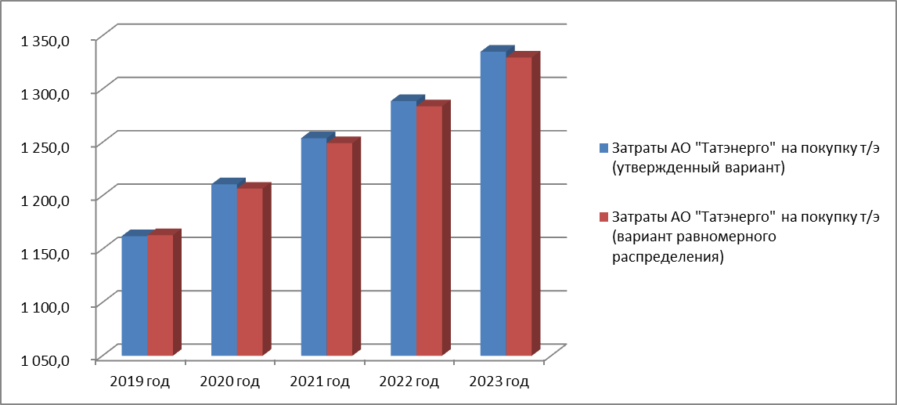

Рис. .. Сравнение затрат АО «Татэнерго» на покупку т/э при перераспределении нагрузок

# Результаты гидравлических расчетов нового режима

Для подтверждения возможности перехода на новый гидравлический режим – перераспределение поставки тепловой энергии в сети АО «Татэнерго» от ПТК-1 и ПТК-2 в пропорции 50/50 – были проведены необходимые расчеты, в том числе с учетом перспективных проростов тепловой нагрузки.

Результаты расчетов гидравлических режимов существующих тепловых сетей с перспективной тепловой нагрузкой на 2034 год приведены ниже.

Источник ID=77762 Тепловод-3:

Количество тепла, вырабатываемое на источнике за час 324.249, Гкал/ч

Расход тепла на систему отопления 36.389, Гкал/ч

Расход тепла на систему вентиляции 0.707, Гкал/ч

Расход тепла на закрытые системы ГВС 14.590, Гкал/ч

Расход тепла на циркуляцию 0.001, Гкал/ч

Расход тепла на обобщенных потребителях 236.877, Гкал/ч

Тепловые потери в подающем трубопроводе 17.01891, Гкал/ч

Тепловые потери в обратном трубопроводе 11.58314, Гкал/ч

Потери тепла от утечек в подающем трубопроводе 4.692, Гкал/ч

Потери тепла от утечек в обратном трубопроводе 2.207, Гкал/ч

Потери тепла от утечек в системах теплопотребления 0.184, Гкал/ч

Суммарный расход в подающем трубопроводе 4454.169, т/ч

Суммарный расход в обратном трубопроводе 4376.349, т/ч

Суммарный расход на подпитку 77.820, т/ч

Суммарный расход на систему отопления 644.628, т/ч

Суммарный расход на систему вентиляции 13.747, т/ч

Расход воды на обобщенные потребители 3726.480, т/ч

Расход воды на параллельные ступени ТО 31.907, т/ч

Расход воды на утечки из подающего трубопровода 37.555, т/ч

Расход воды на утечки из обратного трубопровода 37.555, т/ч

Расход воды на утечки из систем теплопотребления 2.710, т/ч

Давление в подающем трубопроводе 68.100, м

Давление в обратном трубопроводе 37.000, м

Располагаемый напор 31.100, м

Температура в подающем трубопроводе 135.000,°C

Температура в обратном трубопроводе 63.220,°C

Источник ID=75838 Тепловод-4:

Количество тепла, вырабатываемое на источнике за час 76.529, Гкал/ч

Расход тепла на систему отопления 8.024, Гкал/ч

Расход тепла на систему вентиляции 0.130, Гкал/ч

Расход тепла на закрытые системы ГВС 0.252, Гкал/ч

Расход тепла на обобщенных потребителях 55.473, Гкал/ч

Тепловые потери в подающем трубопроводе 6.95016, Гкал/ч

Тепловые потери в обратном трубопроводе 4.77167, Гкал/ч

Потери тепла от утечек в подающем трубопроводе 0.629, Гкал/ч

Потери тепла от утечек в обратном трубопроводе 0.283, Гкал/ч

Потери тепла от утечек в системах теплопотребления 0.017, Гкал/ч

Суммарный расход в подающем трубопроводе 1069.302, т/ч

Суммарный расход в обратном трубопроводе 1069.302, т/ч

Суммарный расход на систему отопления 166.393, т/ч

Суммарный расход на систему вентиляции 1.865, т/ч

Расход воды на обобщенные потребители 885.218, т/ч

Расход воды на параллельные ступени ТО 4.440, т/ч

Давление в подающем трубопроводе 67.760, м

Давление в обратном трубопроводе 33.760, м

Располагаемый напор 34.000, м

Температура в подающем трубопроводе 135.000,°C

Температура в обратном трубопроводе 63.431,°C

Источник ID=77764 Тепловод-1:

Количество тепла, вырабатываемое на источнике за час 122.109, Гкал/ч

Расход тепла на систему отопления 1.107, Гкал/ч

Расход тепла на систему вентиляции 0.357, Гкал/ч

Расход тепла на закрытые системы ГВС 0.693, Гкал/ч

Расход тепла на обобщенных потребителях 104.614, Гкал/ч

Тепловые потери в подающем трубопроводе 4.72022, Гкал/ч

Тепловые потери в обратном трубопроводе 4.60941, Гкал/ч

Потери тепла от утечек в подающем трубопроводе 3.912, Гкал/ч

Потери тепла от утечек в обратном трубопроводе 2.084, Гкал/ч

Потери тепла от утечек в системах теплопотребления 0.012, Гкал/ч

Суммарный расход в подающем трубопроводе 1687.709, т/ч

Суммарный расход в обратном трубопроводе 1602.787, т/ч

Суммарный расход на подпитку 84.923, т/ч

Суммарный расход на систему отопления 18.972, т/ч

Суммарный расход на систему вентиляции 5.021, т/ч

Расход воды на обобщенные потребители 1637.913, т/ч

Расход воды на параллельные ступени ТО 11.953, т/ч

Расход воды на утечки из подающего трубопровода 40.919, т/ч

Расход воды на утечки из обратного трубопровода 43.760, т/ч

Расход воды на утечки из систем теплопотребления 0.244, т/ч

Давление в подающем трубопроводе 67.000, м

Давление в обратном трубопроводе 33.000, м

Располагаемый напор 34.000, м

Температура в подающем трубопроводе 135.000,°C

Температура в обратном трубопроводе 65.703,°C

Источник ID=96570 Тепловод-2:

Количество тепла, вырабатываемое на источнике за час 138.754, Гкал/ч

Расход тепла на систему отопления 84.834, Гкал/ч

Расход тепла на систему вентиляции 1.494, Гкал/ч

Расход тепла на закрытые системы ГВС 24.375, Гкал/ч

Расход тепла на циркуляцию 0.039, Гкал/ч

Расход тепла на обобщенных потребителях 10.729, Гкал/ч

Тепловые потери в подающем трубопроводе 8.43452, Гкал/ч

Тепловые потери в обратном трубопроводе 8.14545, Гкал/ч

Потери тепла от утечек в подающем трубопроводе 0.423, Гкал/ч

Потери тепла от утечек в обратном трубопроводе 0.176, Гкал/ч

Потери тепла от утечек в системах теплопотребления 0.105, Гкал/ч

Суммарный расход в подающем трубопроводе 1706.590, т/ч

Суммарный расход в обратном трубопроводе 1706.590, т/ч

Суммарный расход на систему отопления 1488.205, т/ч

Суммарный расход на систему вентиляции 31.646, т/ч

Расход воды на обобщенные потребители 168.601, т/ч

Расход воды на параллельные ступени ТО 4.711, т/ч

Давление в подающем трубопроводе 71.592, м

Давление в обратном трубопроводе 28.092, м

Располагаемый напор 43.500, м

Температура в подающем трубопроводе 135.000,°C

Температура в обратном трубопроводе 53.695,°C

Суммарно по источникам:

Количество тепла, вырабатываемое на источнике за час 337.392, Гкал/ч

Расход тепла на систему отопления 93.965, Гкал/ч

Расход тепла на систему вентиляции 1.981, Гкал/ч

Расход тепла на закрытые системы ГВС 25.320, Гкал/ч

Расход тепла на циркуляцию 0.039, Гкал/ч

Расход тепла на обобщенных потребителях 170.815, Гкал/ч

Тепловые потери в подающем трубопроводе 20.10490, Гкал/ч

Тепловые потери в обратном трубопроводе 17.52653, Гкал/ч

Потери тепла от утечек в подающем трубопроводе 4.963, Гкал/ч

Потери тепла от утечек в обратном трубопроводе 2.542, Гкал/ч

Потери тепла от утечек в системах теплопотребления 0.134, Гкал/ч

Суммарный расход на подпитку 84.923, т/ч

Суммарный расход на систему отопления 1673.571, т/ч

Суммарный расход на систему вентиляции 38.532, т/ч

Расход воды на обобщенные потребители 2691.732, т/ч

Расход воды на параллельные ступени ТО 21.104, т/ч

Расход воды на утечки из подающего трубопровода 40.919, т/ч

Расход воды на утечки из обратного трубопровода 43.760, т/ч

Расход воды на утечки из систем теплопотребления 0.244, т/ч

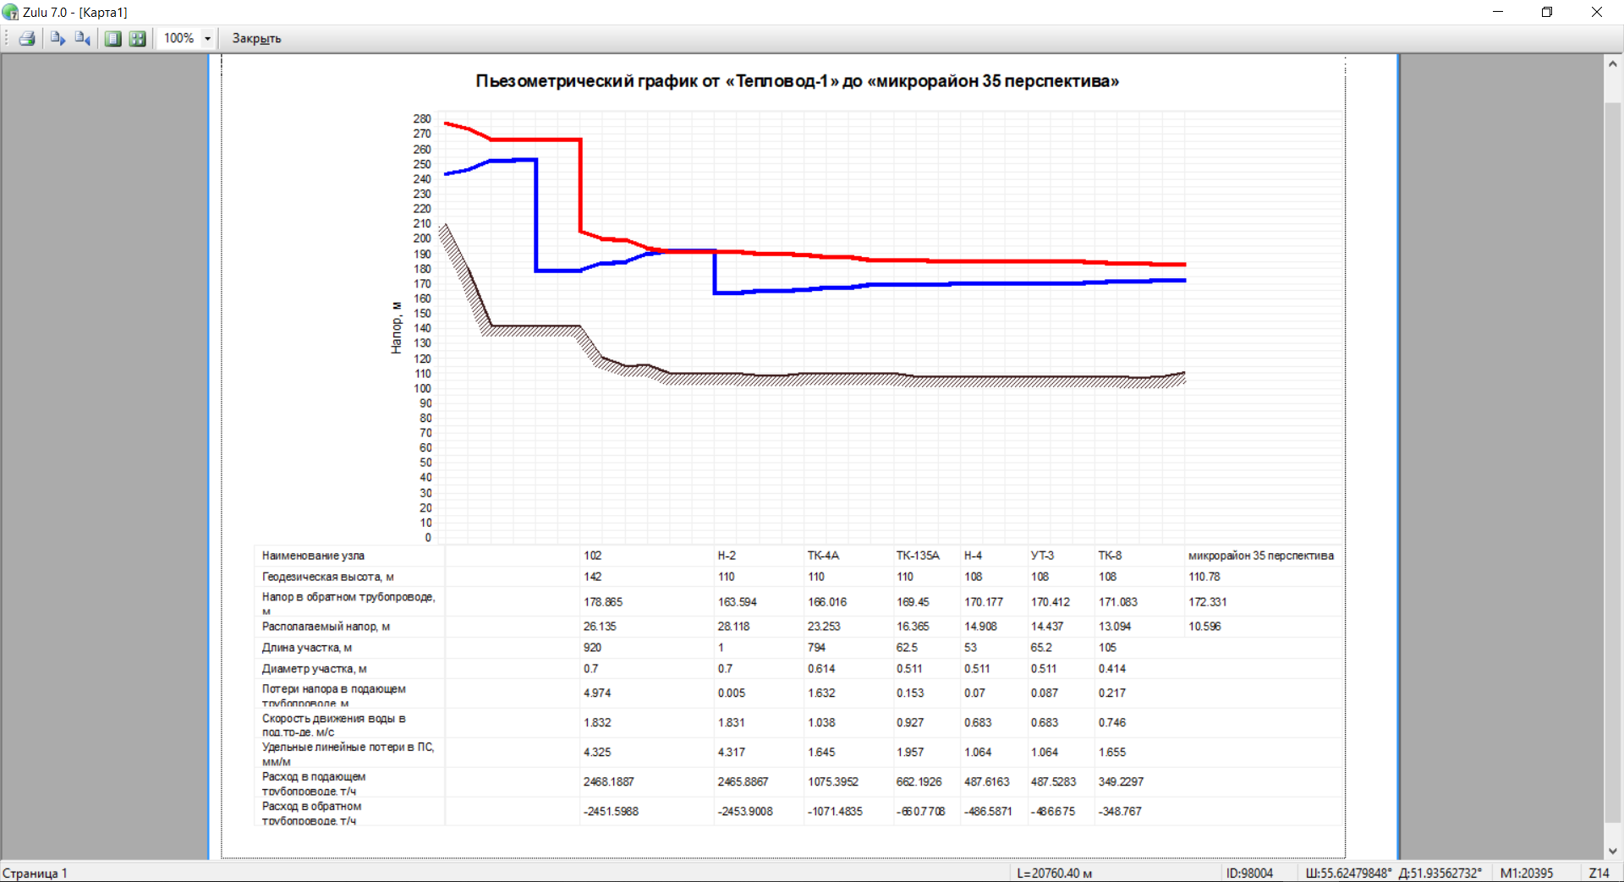

Рис. .. Пьезометрический график от ТЭЦ (ПТК-1) до перспективной нагрузки (мкр. 35)

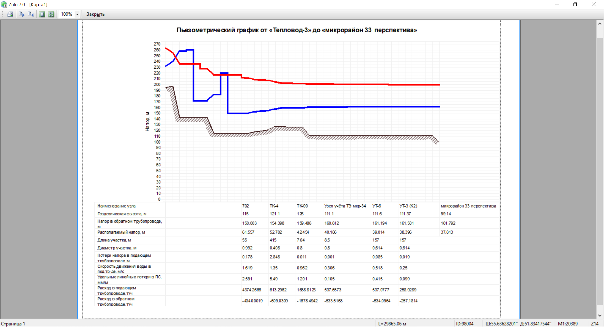

Рис. .. Пьезометрический график от ТЭЦ (ПТК-2) до перспективной нагрузки (мкр. 33)